Destined Savior

운명의 구원자

기획 : 강지혜

목차

1. 게임 개요 3

1-1. 게임 소개 3

1-2. 기획 의도 4

1-3. 주요 레퍼런스 5

2. 게임 스토리 및 세계관 6

2-1. 세계관 6

2-2. 챕터1 스토리 7

2-3. 챕터1 이후 스토리 8

3. 게임 시스템 요소 9

3-1. 전투 시스템 10

3-1-1. 몬스터 10

3-1-2. 드래곤 11

3-1-3. 플레이어 12

3-2. 아이템 시스템 13

3-2-1. 무기 아이템 14

3-2-2. 소모 아이템 15

3-2-3. 제작 아이템 16

3-3. UI 시스템 17

4. 퀘스트 18

4-1. 메인 퀘스트 18

4-2. 서브 퀘스트 19

5. 캐릭터 및 NPC 20

5-1. 주인공 및 주요 캐릭터 소개 20

5-2. Enemy 소개 22

5-3. NPC 역할 및 기능 23

6. 게임 맵 및 지역 구성 24

# 1. 게임 개요

## 1-1. 게임 소개

장르 : 액션 어드벤처 RPG

플랫폼 : PC, Console

개발 엔진 : Unity

플레이 방식 : 전투, 탐험, 성장

타겟 유저 : 다양한 연령층의 탐험을 좋아하는 유저

싱글 플레이어

소년과 신비한 알의 만남과 잊혀진 기억에 대한 스토리

<메인 화면 스크린샷>

## 1-2. 기획 의도

1. **성장과 도전**

마을을 악에게서 해방하고 강력한 적을 물리치며 점점 성장하는 과정을 통해 성취감을 느낄 수 있다.

1. **선택 가능한 전투 스타일**

다양한 종류의 무기를 번갈아가며 플레이어가 원하는 방식으로 전투가 가능하다.

**3) 연출을 통한 몰입감 제공**

스토리에 대한 장면 연출을 통해 플레이어가 게임에 더욱 몰입할 수 있도록 구현했다.

**4) 다채로운 필드**

넓게 구현된 숲에서 메인 퀘스트 외의 다양한 서브 퀘스트를 진행하며 모험을 할 수 있다.

**5) 드래곤과의 상호작용**

귀여운 스타일의 용과 같이 탐험 및 전투를 하며 즐거움을 얻을 수 있다.

<플레이 화면>

## 1-3. 주요 레퍼런스

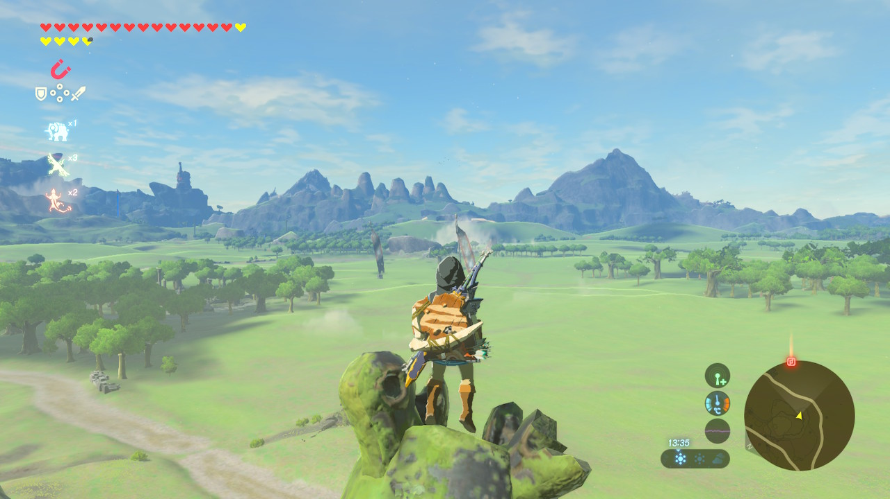

‘젤다:야생의 숨결’에서 착안한 3D 전투 시스템

오랜 시간의 공백과 기억을 잃은 주인공의 스토리가 모티브가 되었다.

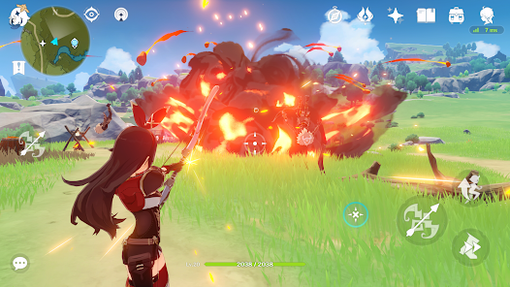

‘원신’을 모티브로 한 맵 디자인과 UI

원소를 활용한 전투 요소들이 모티브가 되었다.

# 2. 게임 스토리 및 세계관

## 2-1. 세계관



작은 알에서 시작된 모험

세계의 운명을 바꾸다



세상의 시작과 함께 이어져 온 인류와 마족의 전쟁은 점점 격화되었다. 그러나 이 끝없는 전쟁에서 승자는 없었고, 흘러가는 피는 대부분 인류의 것이었다. 수많은 용사들이 마왕에게 도달하지도 못한 채 쓰러져 갔고, 희망마저 사라져 가고 있었다.

그러나 단 하나의 용사와 그의 용만은 끝까지 싸웠다. 마침내 그들은 마왕의 성에 도달했고, 치열한 전투 끝에 용사의 검이 마왕의 심장을 꿰뚫었다. 죽음을 앞둔 마왕은 마지막으로 비웃으며 말했다. "네가 아무리 발버둥 쳐도, 전쟁은 끝나지 않는다. 인간이 있는 한, 결코 끝나지 않을 것이다." 그 순간, 마왕의 저주가 퍼졌고, 용사 또한 싸늘하게 식어가는 용의 곁에서 조용히 눈을 감았다.

전쟁은 끝났고, 세계는 평화를 되찾았다. 그러나 오랜 시간이 지나, 부활한 마왕과 마족들에 의해 세계는 다시금 그들의 손에 넘어가고 있었다.

이를 구원할 용사의 이야기 또한 다시 시작되려 한다. 이는 한 소녀와 신비한 알의 만남으로부터 시작되는데..

## 2-2. 챕터1 스토리

1. **운명의 만남**

시안은 평범한 마을에서 어머니와 함께 살아가고 있다. 어느 날, 숲 속에서 심부름을 하던 중, 빛나는 미지의 알을 발견하게 되고 기묘한 느낌이 들게 된다. 시안이 알에 손을 가져다 대는 순간, 알이 갈라지며 한 마리의 아기 드래곤이 태어난다. 그들은 마치 오래전부터 알고 있던 듯한 감정이 들게 되고, 둘도 없는 친구가 된다.

1. **알 수 없는 힘**

어느 날, 시안은 마을 외곽에서 하급 마족의 습격을 받게 된다. 그들에게서 저항하려던 순간, 그들의 감각이 하나로 연결되며 시안의 손에서 강한 마법이 폭발한다. 드래곤이 품은 마력이 시안을 통해 발현된 것이었다. 이후, 둘의 관계를 통해 시안에게 힘이 생겼음을 알게 되고, 이를 다루기 위해 훈련을 시작한다.

1. **어머니의 복수**

하급 마족들의 보복으로 인해 마을은 마족들의 습격을 받게 된다. 목표는 시안이었으나, 그녀의 부재로 시안의 어머니가 희생당하게 된다. 그 장면을 목격한 시안은 절망과 분노에 휩싸이며, 드래곤과 함께 그들을 쓰러뜨린다. 마을 사람들은 이 일로 인해 더 큰 위기가 마을에 올 것이라고 생각하여 힘을 가진 시안에게 마을의 미래를 맡기게 된다.

1. **모파안과의 전투**

마을에서 하급 마족들이 돌아오지 않는 것을 이상하게 여긴 상급 마족 ‘모파안’이 직접 마을로 오게 되고, 자신의 부하들이 죽은 것을 알게 된다.

“감히 약한 것들이 주제도 모르고. 난 그게 정말 싫단 말이지.”

‘모파안’은 마을을 파괴하기 위해 공격을 준비하고, 시안은 분노하며 그와 맞선다. 끝내 둘은 ‘모파안’을 쓰러뜨리게 된다.

“네놈이 마족 몇 마리 없앤다고 바뀌는 건 없을 것이다. 모든 건 마왕님을 위하여…”

시안은 마왕이 살아있는 한, 혼돈과 고통은 끝나지 않을 것임을 깨닫는다.

1. **새로운 여정의 시작**

마을을 지키기 위해 싸웠지만, 마왕이 존재하는 한 같은 비극은 반복 될 것이다.

“내가 직접 마왕을 막을테야…”

시안은 세상을 절망으로부터 구원하기 위해 여정을 시작한다.

## 2-3. 챕터2 스토리

1. **포탈의 동굴**

마족의 지도를 따라 포탈이 있는 동굴에 도착한 시안 일행. 포탈을 활성화 하는 순간, 알 수 없는 기억이 스쳐 지나간다. 라그니안 성이라는 팻말과 쓰러진 거대한 드래곤 시체, 그 이후 포탈은 그들을 이그노르라는 지역으로 이동 시킨다. 포탈을 통과한 뒤 정신을 차려보니 마수로 가득한 동굴이 펼쳐지게 되고, 시안 일행은 전투 후 동굴에서 빠져나오게 된다.

1. **‘칼리오스’와의 조우**

동굴을 나서자마자 시안 일행의 앞에는 마족 기사단장인 ‘칼리오스’가 등장한다. 그는 강한 기운에 대해 경계하며 동굴로 왔으나, 과거 용사의 영혼이 깃든 시안을 보며 혼란스러워 한다.

“이 기운… 말도 안 돼. 네가 다시 태어났단 말인가?!”

‘칼리오스’를 쓰러뜨린 뒤, 시안 일행은 자신들의 과거를 점차 되찾게 되며 길을 따라 라그니안 평원으로 이동한다.

1. **라그니안 평원**

과거 ‘라그니안 성’이라 불리던 곳으로, 한때 인간 왕국의 중심지였으나 전쟁 후 폐허가 된 곳이다. 둘은 자신들이 이 곳에서 싸웠다는 기억을 떠올리지만, 여전히 부족함을 느낀다. 성터 주변의 잔존하고 있는 마족들과 강령술사를 해치며 성을 통과 하려던 찰나 어둠의 수호자 ‘벨제라크’가 등장하게 된다.

1. **라그니안 언덕**

‘벨제라크’를 쓰러뜨린 뒤, 드래곤의 이끌림에 따라 전쟁의 마지막 결전이 벌어진 라그니안 언덕에 도달한다. 시안 일행은 이 곳에서 기억을 완전히 되찾게 되고, 드래곤의 하트가 이 곳에 있다는 것을 알게 된다. 그러나 이를 지키는 마족의 고위 감시자 ‘자르곤’이 등장한다.

“너희가 다시 힘을 얻는다면, 또 전쟁이 시작 될 것이다. 마왕님께서 이곳의 유산이 되살아나는 것을 원치 않으신다.”

격렬한 전투 끝 ‘자르곤’을 처치하면, 드래곤 하트를 얻음과 동시에 잃어버린 힘을 되찾는다.

# 3. 퀘스트

4-1. 개요

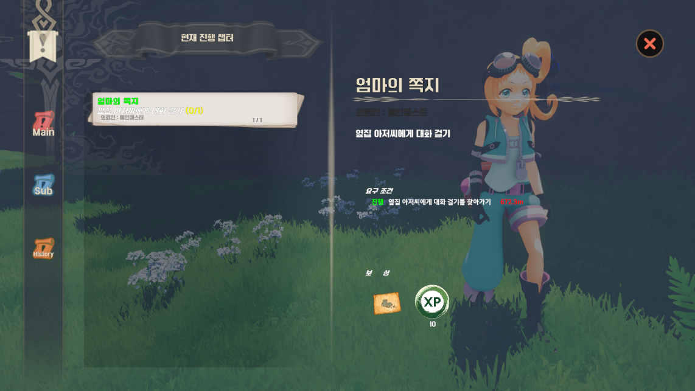

* 플레이어는 메인 퀘스트를 통한 스토리 진행, 서브 퀘스트를 통한 추가 보상 및 플레이어의 성장, 이벤트 퀘스트를 통한 긴박감을 체험 할 수 있다.
* 메인 퀘스트 : 요구 조건 달성 시 자동으로 진행되고 완성된다.
* 서브 퀘스트 : Npc를 통해 퀘스트를 수락 혹은 거절 할 수 있다. 요구 조건 달성 시 자동으로 완료되는 것이 아닌, 다시 Npc에게 되돌아가야 완료 가능하다.
* 이벤트 퀘스트 : 특정 지역에 진입 시 발동 되는 이벤트성 퀘스트이다. 주로 제한 시간 내에 전투 완료 혹은 탈출 등이 포함되어 있다.
* 퀘스트 번호는 ‘챕터 번호_퀘스트 종류, 퀘스트 순서에 의한 번호로 지정하였다.

예시) ‘1_1001’ : 챕터 1, 메인 퀘스트, 1번

‘2_2001’ : 챕터 2, 서브 퀘스트, 1번

4-2. 메인 퀘스트(기획 단계)

|  |  |  |  |  |  |  |  |
| --- | --- | --- | --- | --- | --- | --- | --- |
| **퀘스트 번호** | **퀘스트 유형** | **타이틀** | **세부 타이틀** | **퀘스트 지급자** | **오픈 조건** | **달성 조건** | **보상** |
| 1_1001 | 메인 | 엄마의 쪽지 | 옆집 아저씨 찾기 | - | 쪽지 인터렉트 | 옆집 아저씨에게 대화 걸기 | 마을 지도 |
| 1_1002 | 메인 | 엄마의 쪽지 | 밭에서 야채를 수확하자 | - | 1_1001 | 비트(3), 무(3) 소유 | 경험치 |
| 1_1007 | 메인 | 알에서 나온 친구 | 벌목장에서 나무를 캐자 | - | 1_1006 | 나무조각(6) 소유 | 경험치, 나무 완드 |
| 1_1011 | 메인 | 새로운 힘 | 스킬을 활용하여 몬스터를 처치하자 | - | 1_1010 | 몬스터(5) 처치 | 경험치, 골드, 스킬(FireStrike) |
| 1_1020 | 메인 | 마을의 수호자 | 모파안과의 전투에서 승리하자 | - | 1_1019 | 모파안 처치 | 경험치, 골드, 마족의 증표, 마족의 지도, 랜덤 속성 무기 |

* 메인 퀘스트는 스토리에 흐름에 따라 진행된다.
  + ‘1_1001’의 경우, 플레이어는 집 내부에서 플레이를 시작하게 된다. 집 외부로 나갈 수 없으며, 탁자 위 반짝이는 오브젝트인 ‘엄마의 쪽지’를 클릭하면 메인 퀘스트가 시작 된다.
* 메인 퀘스트의 초반은 플레이어가 게임을 플레이하는데 있어 기본적인 상호작용과 공격 등으로 구성되어 있고, 후반으로 갈수록 레벨에 따른 퀘스트 달성 조건과 다양한 몬스터 처치등을 통해 심화된 전투를 행할 수 있도록 구성된다.

<스킬 이미지>

* 플레이어의 챕터 1 스킬은 메인 퀘스트를 통해 자연스레 획득하여, 챕터 1 보스인 ‘모파안’과의 전투에서 다양한 스킬을 통해 전투를 할 수 있도록 하였다.

4-3. 서브 퀘스트(기획 단계)

|  |  |  |  |  |  |  |  |
| --- | --- | --- | --- | --- | --- | --- | --- |
| **퀘스트 번호** | **퀘스트 유형** | **타이틀** | **세부 타이틀** | **퀘스트 지급자** | **오픈 조건** | **달성 조건** | **보상** |
| 1_2001 | 서브 | 모험가의 길 | 대장장이가 하는 일이 궁금한가? | Quest1_06 | 1_1010 | 대화 종료 | 강화석 조각(5), 골드 |
| 1_2002 | 서브 | 모험가의 길 | 대장장이가 하는 일이 궁금한가? | Quest1_06 | 1_2001 | 무기 강화 성공 | 경험치, 골드, 강화석(1) |
| 1_2006 | 서브 | 친절한 용사 | 내 장난감을 찾아줘 | Quest1_08 | 1_1015 | 장난감 획득 | 경험치, 요리(1) |
| 1_2008 | 서브 | 마을의 수호자 | 이장의 선물 | Quest1_05 | 1_1020 | 대화 종료 | 회복의 반지 |
| 1_2014 | 서브 | 마을의 수호자 | 발광석 선물 | Quest1_10 | 1_1020 | 대화 종료 | 발광석 |

* 서브 퀘스트는 플레이에 필요한 부가적인 사항들을 알려주는 튜토리얼 퀘스트와 플레이어의 성장을 위한 전투 퀘스트 그리고 챕터 1 메인 퀘스트 종료 이후, Npc들의 보상 퀘스트로 이뤄진다.
  + ‘1_2001’은 플레이어가 새로운 힘을 얻게 된 이후, 전투가 가능해짐에 따라 그에 대한 튜토리얼 퀘스트로 구성하였다.
  + ‘1_2006’은 플레이어가 한 차례 큰 전투를 치룬 이후 강해졌을 때 진행할 수 있는 전투 퀘스트로, 더욱 좋은 보상과 레벨 업에 필요한 경험치들로 구성하였다.
  + ‘1_2008’은 보스 ‘모파안’을 토벌한 뒤 마을 주민들의 보상을 받을 수 있는 퀘스트로 구성하였다.
* 이처럼 메인과 연결되어 있는 서브 퀘스트를 통해 플레이어가 더욱 몰입할 수 있도록 하였다.

4-4. 실제 적용된 퀘스트

* ‘Destined Savior’ 제작 중 컷씬 제작이 불가하여 기획 상의 퀘스트가 아닌, 맵 중심의 퀘스트로 전환 하게 되었다.

====퀘스트 변경중====

* 스토리에 따른 퀘스트 진행이 어려우므로, 필드내에 보스 몬스터 지역을 다수 설정하여 서브 퀘스트를 통해 보스 전투를 할 수 있게끔 하였다.
* 마을에서 가까운 순서대로 보스 및 몬스터의 난이도를 쉽게 구성하였다.
* 기존과 동일하게 튜토리얼 서브 퀘스트를 구성하였고, 메인 퀘스트를 통해 얻을 수 있는 스킬들은 서브 퀘스트에 대한 보상으로 설정하였으며, 다수의 몬스터 출현으로 난이도가 제일 어려운 퀘스트인 ‘1_2010’ 진행 이전에 모든 스킬들을 사용할 수 있게 하였다.

# 4. 캐릭터 및 NPC

## 5-1. 주인공 및 드래곤 소개

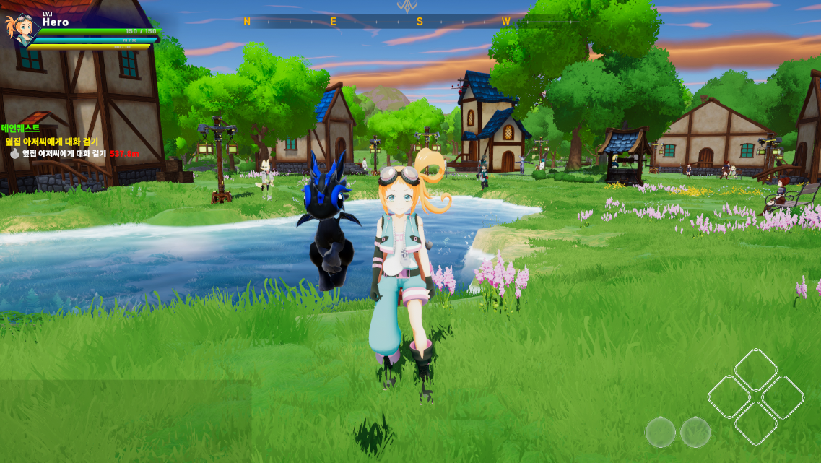

인게임 내 시안의 외형

**시안(주인공)**

* 한적한 한 마을, 주인공 시안은 어머니와 함께 사는 어린 소녀이다. 시안은 과거 마왕을 물리친 용사였으나 기억을 모두 잃고 환생하였다. 어느 날, 과거의 계약자인 드래곤을 만나게 되고 힘과 기억이 점차 깨어나게 된다.
* 시안은 일말의 사건들로 인해 마족과 그들의 위에 군림하는 마왕에게 적대감을 느낀 뒤, 갖고 있는 힘을 통해 그들을 없애고자 한다.
* 플레이어는 시안을 통해 Destined Savior를 플레이 할 수 있다.

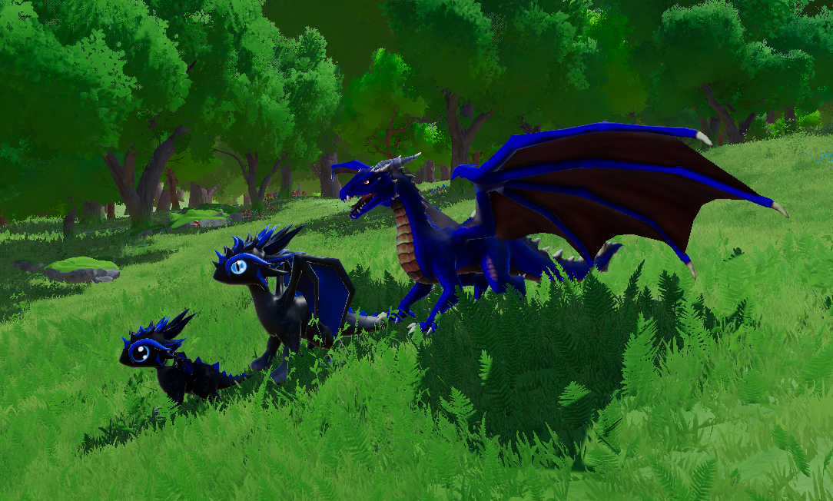

드래곤의 진화 단계별 외형

**드래곤**

* 마왕의 부활과 함께 알의 형태로 환생하여 계약자인 시안과 만나 알에서 깨어나게 되었다. 드래곤은 시안과의 계약으로 인해 시안에게서 일정 거리 이상 벗어날 수 없다.
* 전투 상황에서 드래곤은 시안과 함께 몬스터를 직접 공격하고, 시안에게 도움이 되는 버프를 걸어주고, 시안의 스킬을 통한 합동 공격을 할 수 있다.
* 레벨업을 계속 할 수 있는 시안과 달리 드래곤은 3개 진화 단계밖에 없으므로 플레이어와의 데미지 격차가 벌어지지 않게 하기 위해 플레이어 레벨에 따른 데미지의 일정 부분을 포함하여 데미지를 도출하였다.

## 5-2. 퀘스트 NPC

## 5-3. 일반 주민 NPC

## 5-4. 필드 몬스터

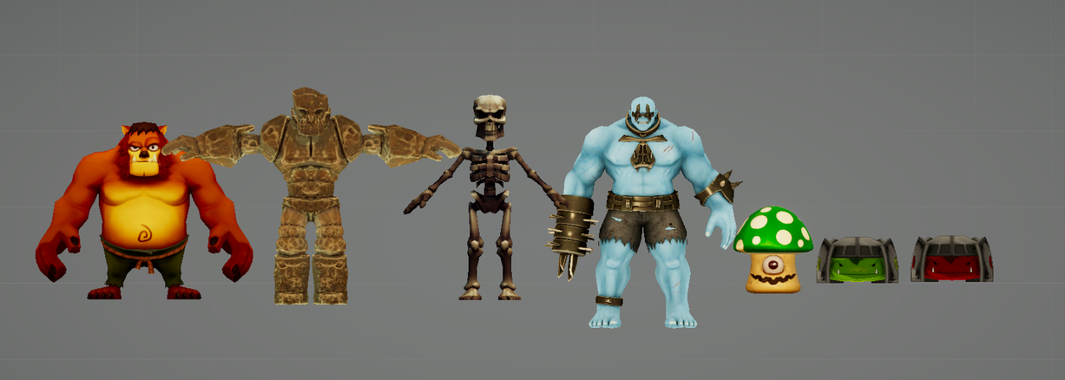

**챕터 1 몬스터**

* Destined Savior 챕터 1에는 6마리의 몬스터가 존재한다.
* 필드(버섯), 몬스터 하우스(초록개구리, 곰), 잊혀진 사원(빨강개구리, 골렘, 스켈레톤)로 지역 별 몬스터가 상이하다.
* 각각의 몬스터들은 다른 공격기와 데미지, HP 스탯을 보유하였으며, 정해진 지역에서 스폰된다.
* Terrain을 사용한 맵의 특성 상 스폰 위치를 정확하게 설정하기 위하여 바닥 착지 여부와 Y값을 Raycast를 통해 확인하는 식으로 구현하였다.
* 떨어질 경우 자연스럽게 보이도록 중력을 적용하였다.

## 5-5. 보스 몬스터

# 5. 게임 시스템 요소

## 3-1. 전투 시스템

3-1-1. 몬스터

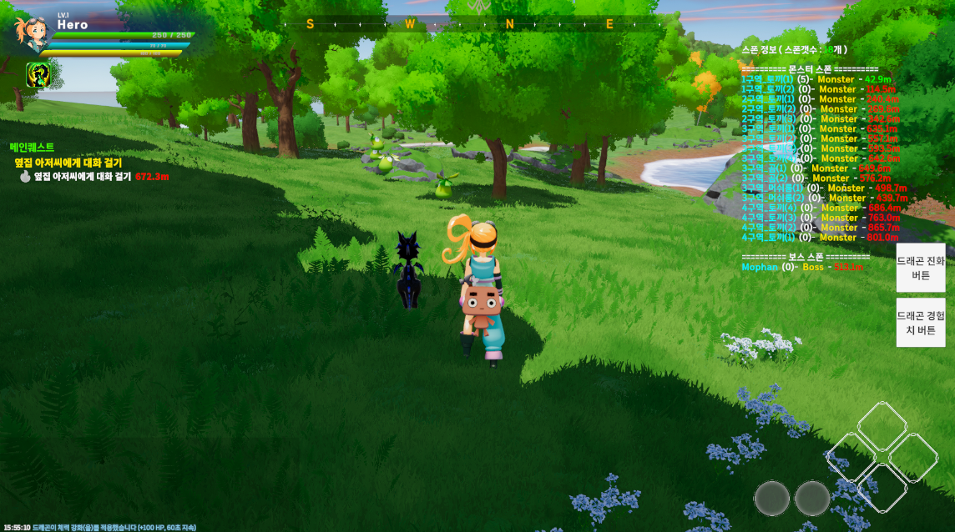

* 몬스터들은 지정된 스포너에 따라 정해진 위치, 범위, 개체 수로 스폰되도록 설정되었으며, 범위 내에서 랜덤으로 이동한다.
* 지정된 스폰 위치에서 너무 멀어질 경우, 다시 스폰 위치로 복귀하도록 구현되었다.
* 플레이어가 몬스터의 범위 내 감지되거나 플레이어에게서 피격 되었을 경우, 전투 상태로 전환되며 플레이어를 추격하고 공격한다.
* 몬스터 사망 시 경험치와 골드를 직접적으로 플레이어에게 전달하고 필드에 아이템을 드롭시킨다.

3-1-2. 드래곤

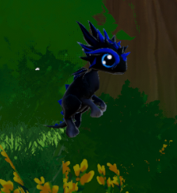

* 드래곤은 공격받지 않도록 설정, 방어력과 체력 관련 요소를 제거하여 최적화 하였다.
* 플레이어가 전투 상태가 되었을 때, 드래곤과 가장 가까운 몬스터를 타겟으로 지정하여 공격을 하고 플레이어에게 버프를 준다.
* 챕터1의 드래곤 공격은 물리공격(할퀴기)와 스킬공격(파이어볼)로 구성되어 있으며, 성장함에 따라 다양한 스킬들이 추가된다.
* 플레이어에게 주는 버프의 종류는 3가지이며 각각의 버프가 랜덤으로 적용된다. 중첩은 없으며 버프 종료 이후 다음 버프가 적용된다. 적용 시 HUD를 통해 확인할 수 있다. 버프의 종류는 아래와 같다.
  + 물리 데미지 증가
  + 스킬 데미지 증가
  + 체력 증가

3-1-3. 플레이어

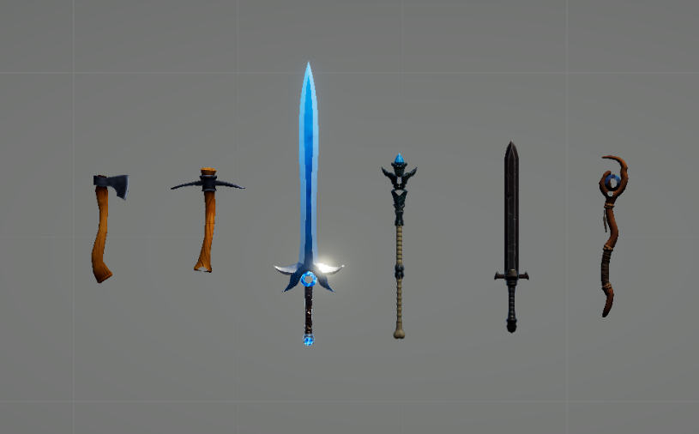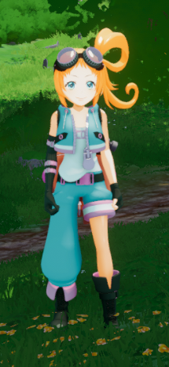

* 물리 공격 시 플레이어 범위 내로 가장 가까운 몬스터를 찾아 몸을 돌려 공격한다.
* 스킬 공격의 경우 사용 가능 여부를 체크한 뒤 사용하게 된다. 파티클을 통해 데미지 처리를 하며, 파티클 특성 상 다중 처리가 될 수 있기에 일정 횟수만큼 데미지를 가한 이후 더 이상 데미지를 주지 않는다.
* 무기 콜라이더에 감지되는 레이어가 몬스터인지 확인 후 데미지를 입힌다.
* 데미지가 콜라이더 접촉에 의해 중복 처리될 수 있기에 공격 대상을 저장, 이후 콜라이더 밖으로 나갈 때까지 데미지를 주지 않는다.
* 챕터 1 기준 6개의 무기로 이루어져 있으며, 각각의 사용처와 데미지가 상이하다.
* (물리 공격 가능한 무기를 제외한 나머지 무기들은 공격 데미지가 낮게 나타난다.)
* 무기 장착은 인벤토리와 캐릭터 창에서 할 수 있으며, 장착 시 장착 이펙트를 통해 가시화 하였다.

## 3-2. 아이템 시스템

3-2-1. 필수 아이템

|  |  |  |  |  |  |
| --- | --- | --- | --- | --- | --- |
| **Name** | **Description** | **Type** | **Quantity** | **Quest_num** | **Image_name** |
| 무 | 용의 둥지 근처에 분포되어 있는 아이템이다. | 제작재료 | 15 | Item_radish | 무 |
| 비트 | 용의 둥지 근처에 분포되어 있는 아이템이다. | 제작재료 | 15 | Item_beat | 비트 |
| 용의 알 | 용의 알 | 퀘스트 | 1 | Item_egg | 알 |
| 곡괭이 | 돌을 캐기 위한 도구 채석장 필드에 드롭되어 있다 | 무기 | 1 | Item_pickaxe | 곡괭이 |
| 돌 | 채석장의 바위를 곡괭이로 캤을 시 나오는 아이템 | 제작재료 | 15 | Item_rock | 돌 |
| 나무완드 | 용과 나무를 캘 때 용이 주워오는 아이템 스킬 공격이 가능한 무기이나 빛의 파동 습득 이전에는 사용 불가하다 | 무기 | 1 | Item_woodwand | 나무완드 |
| 수련용 검 | 방에 숨겨둔 수련용 검이다 힘을 깨닫고 연습하러 갈 때 쓰는 무기로 일반공격이 가능하다 | 무기 | 1 | Item_sword1 | 낡은검 |

<https://docs.google.com/spreadsheets/d/16RKKl5d3ugtg4YS6yqmOCxtv9SmP04jHrJrK_k---CY/edit?gid=1036742343#gid=1036742343>

구글 시트 참조

* 필수 아이템은 플레이함에 있어서 필수적으로 갖게 되는 아이템들을 정리하였다.
* 무기, 방어구, 소모품, 퀘스트, 제작재료, 장신구 6가지의 타입으로 분류하여 인벤토리에서 확인할 수 있게 구현하였다. 또한, 아이템 종류에 따라 중첩 가능한 개수가 상이하다.

3-2-2. 필드 드롭 아이템

|  |  |  |  |  |  |
| --- | --- | --- | --- | --- | --- |
| **name** | **description** | **type** | **quantity** | **quest_num** | **imageName** |
| 체력 포션 | 체력 회복 아이템 | 소모품 | 랜덤 | Item_healthpotion | 체력포션 |
| 마나 포션 | 마나 회복 아이템 | 소모품 | 랜덤 | Item_manapotion | 마나포션 |
| 목걸이 | 공격력을 높여주는 아이템으로 증가값은 랜덤이다. | 장신구 | - | Item_necklace1 | 목걸이 |
| 반지 | 치명타 확률을 높여주는 아이템으로 증가값은 랜덤이다. | 장신구 | - | Item_ring1 | 낡은반지 |
| 보석 | 회피율를 높여주는 아이템으로 증가값은 랜덤이다. | 장신구 | - | Item_jewel | 마법보석 |

* 필드 몬스터 사냥 시 드롭되는 아이템이다.
* 드롭 개수는 랜덤으로 설정되었으며, 소모품인 포션과 장신구, 무기 강화 재료 등이 드롭된다.

3-2-3. 제작 아이템

* A+B=C 로 요리 아이템을 제작할 수 있다.
* 무기 강화는 무기들을 합칠지 강화 아이템(보석)을 추가할지 생각해야함 흑

## 3-3. UI 시스템

* 아이템시스템을 플레이어에게 직접적으로 보여줄 수 있게 한다.
* HUD를 통해 상시 플레이어의 상태를 확인 할 수 있으며 다른 필요한 정보들은 플레이어에게 인풋을 받아 확인할 수 있다.
* 현재 구현된 UI는 캐릭터창, 인벤토리창, 퀘스트창, 상점창으로 이루어져 있다.
* 실시간 플레이어 스탯과 퀘스트, 아이템 등을 받아와서 UI를 통해 보여준다.

# 6. UI/UX 및 편의성 요소

# 7. 개발 일정 및 팀 역할 분배